Mind
Редакторы: Михаил Иванов

Тур 1
Редакторы: Михаил Иванов

Вопрос 1
[Примерно через 5-10 секунд после оглашения текста вопроса начинайте размеренно и не спеша – примерно как идут титры в начале фильма – читать текст, написанный курсивом. Это занимает примерно 40 секунд]
В 1929 году Арнольд Бе́ннетт использовал в качестве НИХ надписи на боках проезжающих автобусов. Назовите ИХ одним словом.
Редактор – Михаил Иванов.
Автор вопросов – Михаил Иванов.
Вопросы тестировали: Иделия Айзяту́лова, Евгений Быстро́в, Борис Гуре́вич, Олег и Татьяна Заля́ловы, Сергей Зо́тов, Елена Ивано́ва, Даниил Маргу́лис, Станислав Мереми́нский, Максим Мерзляко́в, Вадим Молда́вский, Константин Нау́менко, Даниил Пахо́мов, Антон Пинчу́к, Александр и Елена Рожде́ствины, Антон Саксо́нов, Андрей Скире́нко, Дмитрий Сло́ущ, Антон Тахта́ров и команда "Заговор лемуров".
Ответ: титры.
Комментарий: в начале фильма "Пикадилли" показывалась лондонская площадь, и в кадр то и дело въезжали автобусы, на бортах которых была не обычная реклама, а очередная строчка открывающих титров фильма. Так сказать, титры нашего турнира тоже пошли параллельно с первыми кадрами.
Источники: W.Straw. Letters of Introduction: Film Credits and Cityscapes. - Design and Culture. - 2010 - Volume 2, Issue 2. P. 156.
https://willstraw.com/wp-content/uploads/2019/10/letters_of_introduction_film_credits_and.pdf
Автор: Михаил Иванов

Вопрос 2
Человек, упомянутый в одном из следующих вопросов, во время работы применял набор однотипных предметов. Назовите эти предметы, используя несклоняемое слово.
Ответ: [колода] таро.
Зачёт: карты таро.
Комментарий: Обычно вас спрашивают какую-то реалию из уже отыгранных вопросов, но в данном случае все наоборот – надо заглянуть в будущее. Узнать, что будет в следующих вопросах, не так просто, но может быть вам могли бы помочь карты таро.
Источники: Пакет вопросов турнира Mind.
Автор: Михаил Иванов

Вопрос 3
Дэвид Уилсон называет эссе, добавленное автором к изданию 1806 года, второй декларацией независимости. Назовите этого автора.
Ответ: [Ной] Вебстер.
Зачёт: [Ноа] Уэбстер.
Комментарий: В приложении к первому изданию своего словаря Ной Уэбстер предложил изменения орфографии, постепенно ставшие нормой американского английского. Иная орфография как бы демонстрировала, что США не зависят от Англии даже в этом вопросе.
Источники: https://quillette.com/2024/07/09/making-america-british-again-william-cobbett-american-revolutionary/
https://en.wikipedia.org/wiki/English-language_spelling_reform
Автор: Михаил Иванов

Вопрос 4
Томас Ши́ппи пишет, что Толкин пытался воссоздать легенды, которые в Англии были утрачены, опираясь на те, что сохранились в Скандинавии. Результат этих трудов Шиппи называет мифологией. Напишите символ, который мы пропустили в предыдущем предложении.
Ответ: * [астериск]
Зачёт: астериск, звездочка.
Комментарий: Лингвисты нередко восстанавливают неизвестные слова древних языков, опираясь на сохранившиеся аналоги в родственных языках. Такие слова, известные лишь гипотетически, в научных статьях помечают астериском. Шиппи, который, как и Толкин, занимался староанглийским, называет сочинения Толкина астериск-мифологией.
Источники: Vk.com/wall-213107152_1991
Автор: Михаил Иванов

Вопрос 5
Раздаточный материал (изображение):
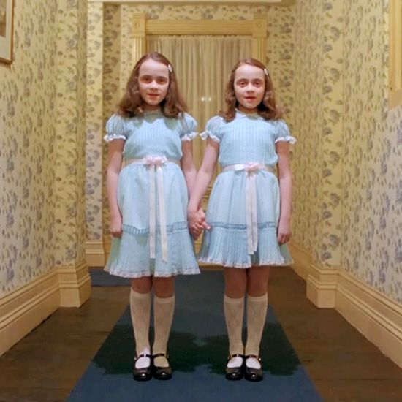
Согласно одной конспирологической теории, фильм "Сияние" – своего рода признание в участии и в НЕЙ тоже. Назовите ЕЕ.
Ответ: [программа] Gemini.
Зачёт: по слову Gemini/Джеминай/Джемини.
Комментарий: Согласно этой теории, сняв сцену с близнецами в фильме "Сияние", Кубрик признался, что помогал подделать не только результаты программы "Аполлон", но и более ранней – "Джеминай". Ее название переводится как "близнецы", так как для нее разработали двухместные корабли – побольше, чем одноместные "Меркурии", но меньше, чем трехместные "Аполлоны".
Источники: https://kiri2ll.livejournal.com/941053.html
https://en.wikipedia.org/wiki/Project_Gemini
https://www.pinterest.ru/pin/167055467401395231/
Автор: Михаил Иванов

Вопрос 6
Раздаточный материал: [
Somethingroyal
Imperatrice
Princequillo
]
Сердце одного из потомков тех, кто перечислены на раздаточном материале, было в два с половиной раза больше нормального. В 1973 году этот потомок завоевал ЕЕ. Назовите ЕЕ двумя словами.
Ответ: Тройная корона.
Комментарий: Благодаря большому и здоровому сердцу знаменитый конь Секретариат был гораздо выносливее обычного. В именах трех его предков можно увидеть нечто королевское, а ему самому удалось редчайшее достижение – он выиграл в одном сезоне скачки в Элмонте, Балтиморе и Кентукки - так называемую тройную корону. Из скачек термин "тройная корона" попал, например, в автоспорт.
Источники: https://en.wikipedia.org/wiki/Secretariat_(horse)
https://vault.si.com/vault/2018/04/23/pure-heart
Автор: Михаил Иванов

Вопрос 7
После долгих поисков спасателям удалось найти известного телеведущего Джона Но́акса. Дэ́миен А́рнолд признавался, что, узнав об этом, испытал и облегчение, и некоторую досаду, так как считал, что ИКС ему удался. Назовите ИКС двумя словами, начинающимися на одну и ту же букву.
Ответ: Некролог Ноакса.
Зачёт: с небольшими отклонениями в написании фамилии "Ноакс"
Комментарий: Дэмиен Арнолд пишет некрологи для "Таймс", и некролог пожилого Ноакса был подготовлен заранее. Однако в том случае спасатели нашли пожилого телеведущего вовремя, и опубликован текст был двумя годами позднее.
Источники: https://pressgazette.co.uk/news-leaders/times-obituary-writer-damian-arnold-interview/
https://www.theguardian.com/tv-and-radio/2015/jun/30/john-noakes-found-going-missing-walk-mallorca-home
https://web.archive.org/web/20080512010617/
http://www.timesonline.co.uk/tol/comment/obituaries/article3167372.ece
Автор: Михаил Иванов

Вопрос 8
Ле Корбюзье полагал, что достижения технического прогресса могут быть так же прекрасны, как произведения классического искусства. Поэтому в 1910-х годах Ле Корбюзье сравнивал ИХ с колоннами Парфенона. Назовите двумя словами то, между чем ОНИ находятся.
Ответ: крылья биплана.
Зачёт: крылья самолета.
Комментарий: В то время новейшим достижением прогресса, поражавшим воображение публики, был самолет. Тогда самолеты в основном были бипланами, и Ле Корбюзье так писал про распорки между верхним и нижним крылом.
Комментарий (изображение):
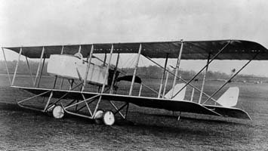
Источники: Р. Хьюз. Шок новизны. 45% текста.
https://www.istockphoto.com/ru/фото/фарман-mf-11-1914-биплан-в-полете-gm628579056-111634943
Автор: Михаил Иванов

Вопрос 9
Раздаточный материал (изображение):
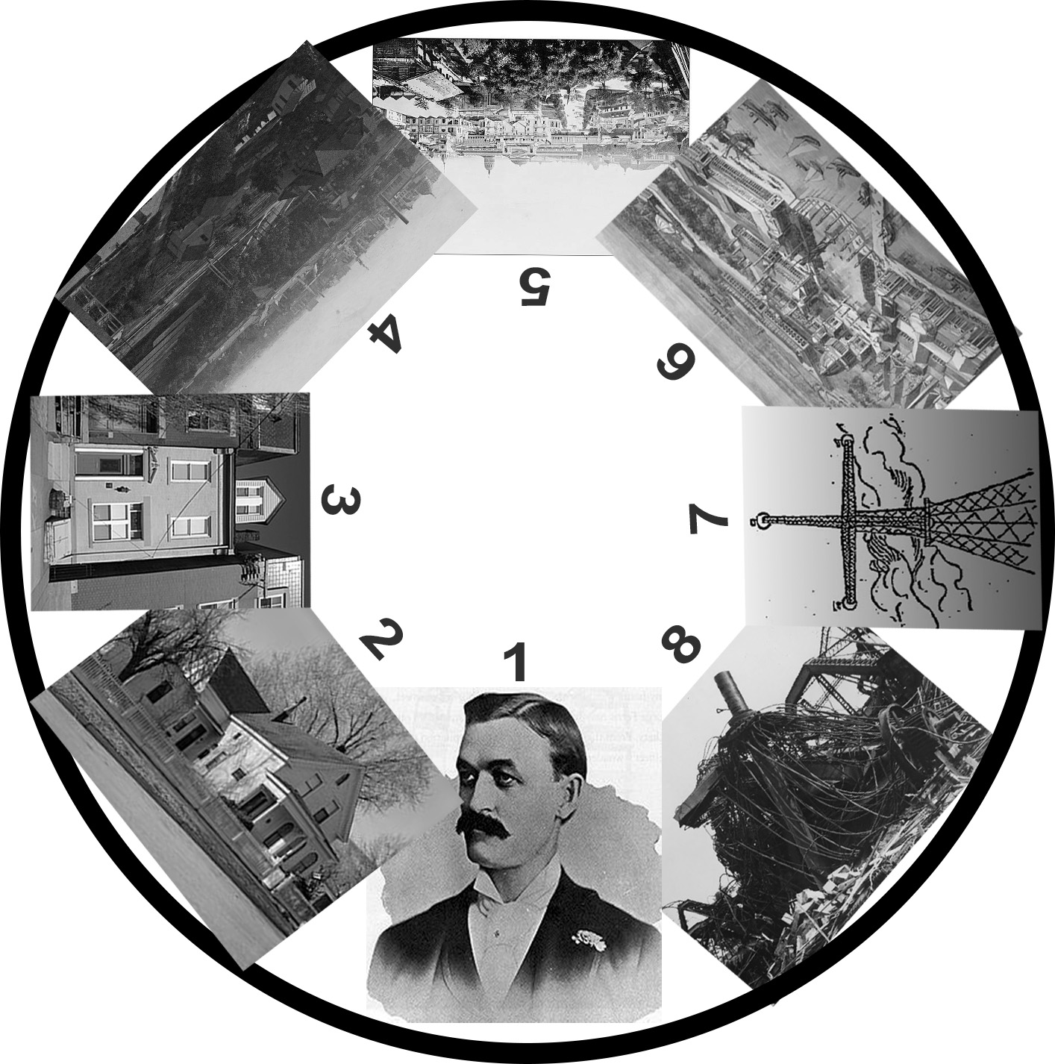
Посмотрите на изображение под номером 1. Это портрет известного человека.
Номер 2 – это его родной дом.
Номер 3 – дом, который он купил себе, когда прославился.
Номера 4, 5 и 6 – виды города, в котором он прославился.
Номер 7 – проект, предложенный одним из его конкурентов.
Номер 8 – то, что осталось два года спустя.
Назовите фамилию этого человека.
Ответ: [Джордж Вашингтон] Феррис.
Комментарий: Удобнее всего рассматривать эти достопримечательности вам было, вращая наш раздаточный материал как своеобразное колесо обозрения. Первый такой аттракцион, известный как колесо Фе́рриса, был построен к Колумбовой выставке, посвященной юбилею открытия Америки. Американцы очень хотели превзойти парижскую достопримечательность, и альтернативный проект с седьмой картинки – нечто среднее между Эйфелевой башней и мачтой корабля Колумба. После окончания выставки землю, на которой она находилась, нужно было вернуть в исходное состояние, и колесо Ферриса было уничтожено.
Источники: https://artsandculture.google.com/story/a-wheel-with-a-view-chicago-history-museum/JAVhbfL84qm6LQ
https://en.wikipedia.org/wiki/George_Washington_Gale_Ferris_Jr.
Автор: Михаил Иванов

Вопрос 10
В 1640-х годах Йо́хан ван Хе́емскерк в предисловии к переводу совсем недавнего произведения оправдывался за свой выбор. Он писал: каждый голландец, готовый сразиться за свободу родины, может повторить речи заглавного героя, обращаясь к испанцу. Назовите этого героя.
Ответ: Сид [Кампеадо́р].
Комментарий: Вопросы к ван Хеемскерку могли возникнуть, так как Нидерланды сражались за свободу против Испании, а у него главным героем как раз был испанец. Ван Хеемскерк перевел тогдашний хит – "Си́да" Корне́ля. В предисловии он писал: в испанской груди Сида, сражающегося за освобождение родины от мавров, бьется голландское сердце. Пьеса "Голландский Сид" была очень популярна и стала пятой по общему числу представлений в Амстердаме.
Источники: R. Bood. The Barke Is Bad, but the Tree Good’: Hispanophilia, Hispanophobia and Spanish Honour in English and Dutch Plays (c. 1630-1670). // Literary Hispanophobia and Hispanophilia in Britain and the Low Countries (1550-1850). Ed. Y. R. Pérez. https://www.jstor.org/stable/j.ctvvh86ft.9 Pp.150-151
Автор: Михаил Иванов

Вопрос 11
Раздаточный материал (изображение):
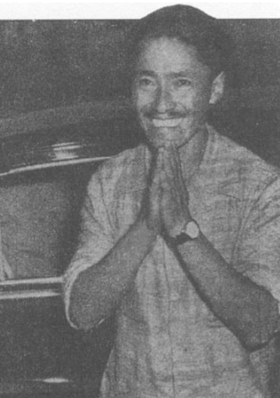
На этом фото Те́нцинга Но́ргея мы убрали некий предмет. Для англичан наличие этого предмета у Тенцинга показывало, что азиаты не умеют пользоваться благами цивилизации и не смогли бы сами спланировать экспедицию на Эверест. В действительности дело было в том, что Тенцинг очень уважал альпиниста Чарльза Брюса. Назовите этот предмет.
Ответ: [вторые наручные] часы.
Зачёт: еще одни часы, часы на правой руке.
Комментарий: На самом деле на фото у Тенцинга, помимо часов на левой руке, есть еще часы на правой руке. Это воспринималось как свидетельство того, что азиаты вообще не очень понимают, для чего эти штуки нужны – как мартышка и очки. Сам Тенцинг объяснял, что одни часы – это его собственный особый "Ролекс" для высокогорья, а другие были подарены руководителем первых британских экспедиций к Эвересту Чарльзом Брюсом.
Источники: https://www.jstor.org/stable/651084?mag=tenzing-norgay-the-mountaineer-who-refused-to-be-categorized&seq=4
Автор: Михаил Иванов

Вопрос 12
Внимание, в этом вопросе ПРОПУСК заменяет несколько слов.
В 1876 году Уолтер Пэрретт, рассказывая публике о величии фортепианных сонат Бетховена, предположил, что именно эти сонаты предпочел бы музыкант, который ПРОПУСК с фортепиано. Произведения, в которых кто-то ПРОПУСК, называют словом, происходящим… от какого имени?
Ответ: Робинзон [Крузо].
Комментарий: Мы пропустили слова "очутился на необитаемом острове". Разговоры о том, какие книги вы бы взяли с собой на необитаемый остров, были популярной салонной игрой XIX века. Когда тему попытались расширить на музыкальные произведения, приходилось делать довольно странные допущения – о необитаемом острове с граммофоном, или, как в этом случае, с фортепиано. Произведения, в которых кто-то оказался на необитаемом острове, называют робинзонадами.
Источники: W.Straw. The cultural baggage of the desert island.
https://willstraw.com/wp-content/uploads/2019/05/straw-desert-island-discs-britac_pba-211_ch.02.pdf P.35
https://en.wikipedia.org/wiki/Robinson_Crusoe
https://ru.wikipedia.org/wiki/Робинзонада
Автор: Михаил Иванов

Тур 2
Редакторы: Михаил Иванов

Вопрос 13
По мнению Адриана Де́смонда, европейцы были рады считать, что ЕЕ обитатели живут там как будто в наказание за свое несовершенство. Такое отношение Десмонд называет планетарным шовинизмом. Какое слово мы изменили в предыдущем предложении?
Ответ: плацентарным.
Комментарий: Как англичане ссылают туда преступников, так Бог сослал туда всяких негодных животных. Речь идет об Австралии, фауну которой европейцы считали отсталой – и потому не будет ничего плохого, если заменить ее нормальными овцами и кроликами. Десмонд считает это проявлением шовинизма плацентарных животных в отношении сумчатых.
Источники: https://www.newyorker.com/magazine/2018/07/02/the-obsessive-search-for-the-tasmanian-tiger
Автор: Михаил Иванов

Вопрос 14
В 1982 году рейнджер в заповеднике утверждал, что даже успел сосчитать: АЛЬФ у ИКСА было 12. Что такое АЛЬФЫ и кто такой ИКС?
Ответ: полоски, тилацин.
Зачёт: "сумчатый волк", "тасманийский тигр" или "тасманийский волк" вместо "тилацин"; "полосы" вместо "полосок".
Комментарий: Хотя это животное считается вымершим в 1930-х, периодически кто-нибудь утверждает, что его видел. Чаще всего заявления оказываются ерундой, но в этом случае, по крайней мере, говорил человек, который отличает ястреба от цапли, причем видевший зверя достаточно хорошо, чтобы сосчитать полоски. Из-за полосатости тилаци́на еще называют тасманийским тигром.
Источники: https://www.newyorker.com/magazine/2018/07/02/the-obsessive-search-for-the-tasmanian-tiger
Автор: Михаил Иванов

Вопрос 15
Для чехов Пражский град долгое время был символом немецкой и австрийской власти, а крепость Вышеград – символом независимости и национального духа. Назовите человека, который, как пишет Лоуренс Су́тин, в начале 1960-х узнал о роли Вышеграда в чешской истории.
Ответ: [Филип] Дик
Комментарий: По одной из версий, как раз в честь Вышеграда получило название поместье Высокий замок, в котором якобы живет Готорн А́бендсен в романе Филипа Дика "Человек в Высоком замке". Абендсен тоже противостоит немецким оккупационным властям, только в Америке.
Источники: https://tonkosti.ru/Вышеград
Л. Сутин. Филипп К. Дик. Жизнь и Всевышние вторжения. 32.9% текста (Ctrl+F "Вышеград")
Автор: Михаил Иванов

Вопрос 16
Георг IV считал себя героем, без которого войскам других европейских государств не удалось бы победить Наполеона. Поэтому одна лондонская фирма изготовила для Георга копию ЕГО – вероятно, пользуясь переводом Александра Поупа. Назовите ЕГО двумя словами.
Ответ: Щит Ахилла.
Зачёт: Щит Ахиллеса.
Комментарий: Согласно пророчеству, победить троянцев под предводительством Гектора было бы невозможно без участия Ахилла, с которым и сравнили Георга IV. Значительную часть 18 песни "Илиады" составляет описание щита Ахилла, символически изображавшего весь мир. По случаю коронации для короля изготовили его копию, сейчас считающуюся одним из важнейших объектов ювелирного искусства XIX века.
Источники: https://londonartweek.co.uk/wp-content/uploads/2021/11/03/Koopman-catalogue-2021_Oct-28.pdf P.10,
Автор: Михаил Иванов

Вопрос 17
В 1795 году Юг де Шомаре́ участвовал в попытке эмигрировавших в Англию монархистов высадиться во Франции, что закончилось гибелью многих заговорщиков. Хотя тот план не увенчался успехом, Людовик Восемнадцатый в 1816 году назначил де Шомаре командовать… ответьте точно, чем?
Ответ: "Медуза".
Зачёт: точный ответ.
Комментарий: Хотя Шомаре уже двадцать лет не командовал кораблями, а предыдущие его успехи были сомнительны, в 1816 году он был назначен капитаном фрегата "Медуза". Его самодурство привело к тому, что корабль сел на мель. Поэтому полотно Жерико́ "Плот "Медузы" и было воспринято как критика монархии - ведь это был не единственный случай, когда король назначил на важный пост заведомо некомпетентного человека.
Источники: https://en.wikipedia.org/wiki/Hugues_Duroy_de_Chaumareys
Автор: Михаил Иванов

Вопрос 18
В конце XIX века вернувшийся в Европу золотодобытчик решил приобщиться к досугу светского общества. Однако на ИКСе он заснул, а когда проснулся, то не сразу понял, где находится, и закричал: "Кайман!". Напишите название, которое мы заменили ИКСом.
Ответ: "Зигфрид".
Комментарий: Чтобы приобщиться ко всяческой культурке, мужик отправился в оперу – ну, как и все, на этого вашего Вагнера. Может быть, на "Золото Рейна" интереса золотодобытчика еще хватило бы, но тут искусство оказалось сильнее, и он уснул. А проснулся во время сцены, где Зигфрид сражается с драконом, и почти кинулся помогать, но оказалось, что мачете осталось дома.
Источники: Р. Хьюз. Барселона. История города. 60% текста (Ctrl+F "Зигфрид")
Автор: Михаил Иванов

Вопрос 19
Раздаточный материал: [
1. …
2. Шон Коннери
3. Майкл Айронсайд
4. Пит Энтико
5. Брюс Пэйн
]
Вычеркните на раздаточном материале Шона Коннери. Вычеркните на раздаточном материале Майкла Айронсайда. Вычеркните на раздаточном материале Пита Э́нтико. Вычеркните на раздаточном материале Брюса Пэйна. Даже если бы розданный вам список был длиннее – в конце концов, ничего бы не изменилось. Фамилию какого родившегося в 1957 году киноактера мы пропустили в первой строчке?
Ответ: [Кристофер] Ламберт.
Зачёт: [Кристо́ф] Ламбе́р.
Комментарий: Можно было бы продолжать вычеркивать из списка актеров, игравших бессмертных в фильмах о горце Конноре Маклауде, но зачем, если все равно останется только один? Этим одним должен был стать герой Кристофера Ламберта.
Источники: https://en.wikipedia.org/wiki/Highlander_(franchise)
https://en.wikipedia.org/wiki/Christopher_Lambert
Автор: Михаил Иванов

Вопрос 20
Внимание, в этом вопросе АЛЬФА и БЕТА – замены.
В названии статьи, рассказывающей о крупных китайских финансовых компаниях, можно увидеть АЛЬФУ и БЕТУ. Напишите это название, состоящее из трех английских слов.
Ответ: Great Wall Street [грейт уолл стрит].
Комментарий: На Китай в этом названии указывает главная китайская достопримечательность – Великая стена, а на то, что речь идет о крупных компаниях – упоминание центра мирового фондового рынка, Уолл-стрит.
Источники: https://www.economist.com/leaders/2010/07/08/great-wall-street
Автор: Михаил Иванов

Вопрос 21
Герои романа европейского писателя собрались вокруг стола и должны рассказывать свои истории, не произнеся ни слова. Один из них – трактирщик – чтобы представиться, указывает на пажа. В предыдущем предложении мы пропустили одно слово. Это слово есть в названии турнира, существовавшего во второй половине XX века. Напишите это слово точно.
Ответ: кубков.
Незачёт: кубок.
Комментарий: Этот тот самый вопрос, персонаж которого – писатель Ита́ло Кальви́но – использовал как источник вдохновения колоду таро. В этом романе герои утратили дар речи в волшебном лесу, и рассказывают свои истории, раскладывая карты на столе. Трактирщик поясняет, что его будет символизировать паж масти кубки. Кубок обладателей кубков – европейский футбольный турнир, проводившийся с 1960 по 1998 годы.
Источники: И. Кальвино. Замок скрещенных судеб. 33.8% текста (Ctrl+F "Паж Кубков"), Послесловие.
Автор: Михаил Иванов

Вопрос 22
Раздаточный материал: [
Вацлав Холлар.
Подлинный портрет кота
Великого князя Московии
(1633)
]
Раздаточный материал (изображение):
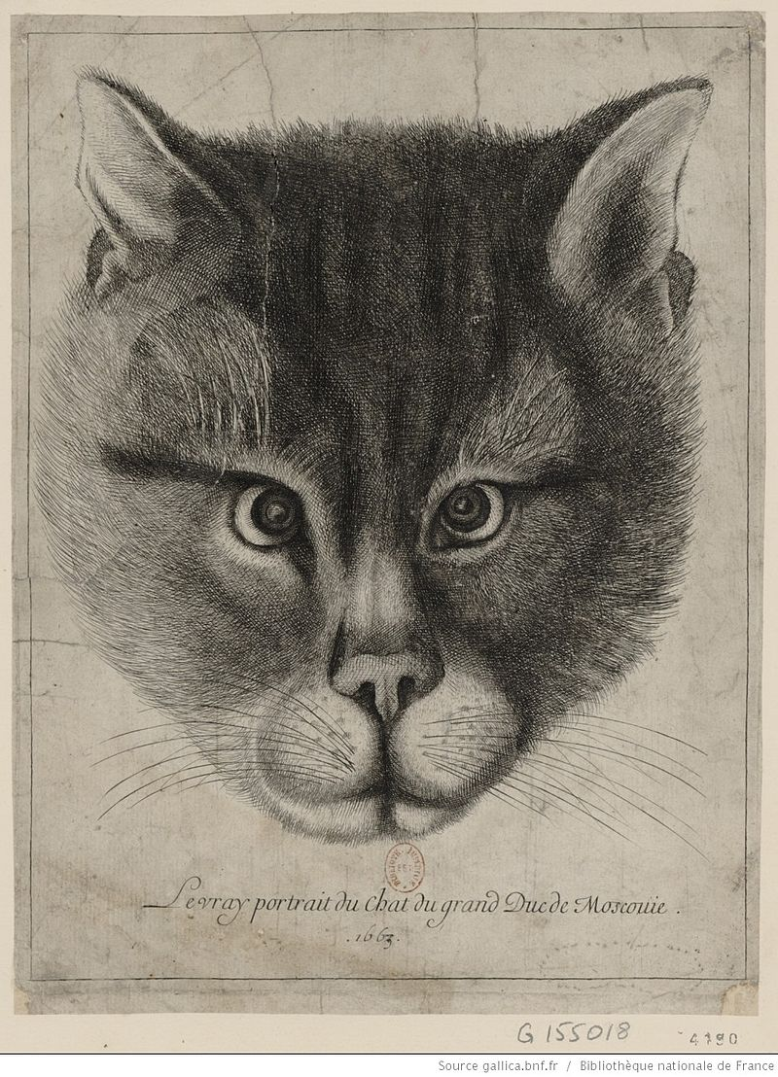
Некоторые исследователи полагают, что, создавая этот портрет, Вацлав Холлар поступил подобно знаменитому греку. Назовите этого грека.
Ответ: Эзоп.
Комментарий: Этот портрет считается первым изображением кота, сделанным на территории России. Однако исследователи полагают, что вряд ли кот мог так заинтересовать заезжего живописца, и на самом деле Холлар изобразил самого Алексея Михайловича. Нарисовать не идеализированный портрет самодержца художнику бы не позволили, потому пришлось вывести человека в облике животного – как поступал в своих баснях Эзоп.
Источники: https://ru.wikipedia.org/wiki/Подлинный_портрет_кота_великого_князя_Московии
Автор: Михаил Иванов

Вопрос 23
Внимание, в вопросе слова ДЕЛАЕТ ПЕРВОЕ и ДЕЛАЕТ ВТОРОЕ – замены.
В ирландской легенде рассказывается, как однажды святой Ба́рра увидел со своего корабля святого Ско́ина и удивленно спросил, как тот ДЕЛАЕТ ПЕРВОЕ. В ответ Скоин протянул ему только что сорванный цветок и еще более удивленно спросил, как корабль Барры ДЕЛАЕТ ВТОРОЕ. Вместе с ответом он получил от Барры свежевыловленную рыбу. Какие три слова, начинающиеся на одну и ту же букву, мы заменили словами ДЕЛАЕТ ВТОРОЕ?
Ответ: плывет по полю.
Комментарий: Плывший на корабле по морю святой Барра увидел, что навстречу ему идет святой Скоин. На вопрос, как тот может ходить по воде, Скоин ответил, что идет по полю, в доказательство чего сорвал цветок и отдал Барре. В свою очередь он был весьма удивлен, что корабль Барры плывет по полю – но Барра в подтверждение своей части истории выловил из моря рыбу и отдал Скоину.
Источники: https://daily.jstor.org/irelands-upper-sea/
Автор: Михаил Иванов

Вопрос 24
Серию картин "ОНИ" Жоа́н Миро́ начал писать во Франции в 1940 году. Чтобы найти образы, указанные в названиях этих картин, зрителю приходится мысленно соединять разрозненные элементы. В английском слово ОНО обозначает в числе прочего группу... ответьте двумя словами, кого?
Ответ: морских звезд.
Комментарий: Шла Вторая мировая, в городке Варанжеви́ль была введена светомаскировка, и Миро по ночам оставалось довольствоваться светом луны и звезд. Чтобы найти нужные образы на этих картинах, нужно соединить элементы, как звезды в созвездиях. "Созвездием" по-английски называют в том числе и группу морских звезд.
Источники: https://tanjand.livejournal.com/3905963.html
https://www.thehistoryofart.org/joan-miro/constellation-towards-the-rainbow/
https://www.fluentenglish25.com/collective-nouns-for-sea-animals/
Автор: Михаил Иванов

Тур 3
Редакторы: Михаил Иванов

Вопрос 25
Битва при Сироя́ме, в которой восставшие самураи сражались с новой армией императора Мэ́йдзи, стала одним из источников, вдохновивших Джорджа Лукаса на создание образа джедаев. Однако историки отмечают, что романтические легенды не вполне справедливы: ведь из-за недостатка ИХ самураи даже уничтожили несколько статуй в древнем святилище. Назовите ИХ.
Ответ: пули.
Комментарий: Считается, что Лукас придумал образ джедаев, с мечами в руках сражающихся против имперских штурмовиков с бластерами, под влиянием истории о битве, в которой самураи с мечами в руках выступили против армии, вооруженной ружьями. Однако на самом деле самураи тоже использовали огнестрельное оружие – и даже пошли на святотатство, чтобы изготовить для него пули.
Источники: https://www.thoughtco.com/figures-and-events-in-asian-history-s2-3896549
https://en.wikipedia.org/wiki/Battle_of_Shiroyama
Автор: Михаил Иванов

Вопрос 26
В 1875 году известный писатель обвинил Жака Оффенба́ха в плагиате: ведь первый акт, в котором как-то вечером принц говорит отцу, что хотел бы попутешествовать, заканчивается хором артиллеристов. Говоря об этом произведении Оффенбаха, Лариса Кириллина использует название поджанра литературы, появившегося более чем на полвека позднее. Назовите этот поджанр.
Ответ: космическая опера.
Зачёт: Космоопера, space opera.
Комментарий: Принц Каприз говорит, что хотел бы отправиться куда-нибудь в путешествие… ну вот на Луну, например. Что и делает при помощи пушки – на многочисленные заимствования из нескольких романов Жюля Верна обращали внимание все критики. Приключения принца на Луне дали все основания назвать это произведение космической оперой. Термином "космическая опера" называют не очень научную фантастику, издаваемую в журналах вроде Amazing Stories с конца 1920-х. Ее типичным образцом являются, кстати, и "Звездные войны".
Источники: https://en.wikipedia.org/wiki/Le_voyage_dans_la_lune_(opera-f%C3%A9erie)
https://dzen.ru/a/ZNcqMq5B_02BKJ_n
https://en.wikipedia.org/wiki/Space_opera
Автор: Михаил Иванов

Вопрос 27
Во время Второй мировой ОН придумал способ оптимизировать то, как расчет перезаряжает артиллерийские орудия, что значительно повысило скорострельность. Позднее ОН написал роман, но тот так и остался ненапечатанным. Назовите ЕГО фамилию.
Ответ: [Август] Дворак.
Зачёт: Дворжак.
Комментарий: Те же принципы экономии движений, которые позволили ускорить процесс перезарядки, он использовал для разработки новой раскладки клавиатуры пишущих машинок. Хотя считается, что при помощи нее набирать текст можно гораздо быстрее, она так и не получила массового распространения.
Источники: https://web.archive.org/web/20250218031817/
https://www.historylink.org/File/20997
Автор: Михаил Иванов

Вопрос 28
Раздаточный материал: [
Lowens (L=5)
Lawton (L=7)
Lewis (L=7)
Lownds (L=7)
Lowe (L=7)
Lorris (L=8)
]
Переезжая в США, евреи часто меняли свои фамилии. Какую фамилию меняли на те, которые приведены в розданном вам списке?
Ответ: Loewenstein.
Зачёт: Левенштейн; Левенстайн; Левенштайн; латиницей с небольшими отклонениями.
Комментарий: В скобках после каждой фамилии приведена мера того, насколько сильно она отличалась от исходной – сколько букв потребовалось удалить, вставить или заменить. Эта характеристика называется расстоянием Левенштейна в честь советского математика Владимира Левенштейна.
Источники: E. Maas. Integration and Name Changing among Jewish Refugees from Central Europe in the United States.https://www.bjpa.org/content/upload/bjpa/name/NAME%20CHANGING%20JEWISH%20REFUGEES%20CENTRAL%20EUROPE%20IN%20US,%20ERNEST%20MAAS%20SEPT%201958.pdf P.144.
https://ru.wikipedia.org/wiki/Расстояние_Левенштейна
Автор: Михаил Иванов

Вопрос 29
Микеланджело в старости перенес несколько инсультов, и своей последней крупной работой руководил из инвалидного кресла. Описывая еще одно последствие болезни, журналист употребляет известное прозвище применительно к самому Буонаротти. Что мы заменили в предыдущем предложении?
Ответ: Антониони.
Комментарий: Речь идет не о Микеланджело Буонаротти, а о режиссере Микеладжело Антониони, который смог снять фильм, практически утратив речь и не вставая из инвалидного кресла. Неудивительно, что Андрей Плахов называет его "великим немым" - так же, как некогда называли сам кинематограф.
Источники: https://www.kommersant.ru/doc/7990864
Автор: Михаил Иванов

Вопрос 30
Однажды Уильям обратил внимание, что подростки, играющие на автоматах, пригибаются и уворачиваются. Гуляя по ночному городу с одним из только появившихся в продаже плееров, он чувствовал, что музыка передается ему прямо в мозг. Напишите его фамилию.
Ответ: [Уильям] Гибсон.
Комментарий: Хотя физически игроки находились по эту сторону экрана, мысленно они жили в мире игры. Так патриарху киберпанка Уильяму Гибсону пришла идея киберпространства, в которое человек переносится, подключившись к сети при помощи специального нейрошунта на затылке.
Источники: https://www.newyorker.com/magazine/2019/12/16/how-william-gibson-keeps-his-science-fiction-real
Автор: Михаил Иванов

Вопрос 31
Раздаточный материал: [
Trente Izquierda de Liberacion
--------------------------------------
Trente – тридцать
Izquierda – левый
Liberacion – освобождение
]
К выборам 1962 года в Уругвае была создана партия, члены которой вдохновлялись недавними событиями в другой стране. Какую букву мы заменили в названии этой партии?
Ответ: F.
Комментарий: На самом деле первое слово в названии – не "тридцать", а Frente [фре́нте], "фронт". А целиком оно переводится как "левый фронт освобождения". Аббревиатура названия складывается в слово FIDEL – в честь Фиделя Кастро, в 1961 году объявившего, что революция на Кубе носила социалистический характер.
Источники: https://www.kommersant.ru/doc/6081220
Автор: Михаил Иванов

Вопрос 32
Главная достопримечательность павильона Disney World, посвященного Мексике – ацтекская пирамида, а Франции – Эйфелева башня. В еще одном павильоне аналогичную роль должна была играть ОНА, но от проекта отказались - по одной из версий, из-за того, что крупным партнером Disney World была компания Kodak. Назовите ЕЕ.
Ответ: Фудзи.
Зачёт: Фудзияма.
Комментарий: Для подобных сооружений "Дисней" обычно привлекал спонсоров, и оплатить постройку небольшой Фудзиямы вполне могла бы компания Fuji. Но руководству Kodak не хотелось бы видеть в поддерживаемом ими проекте рекламу своих прямых конкурентов.
Источники: https://nowiknow.com/how-photography-stopped-disneys-rollercoaster-in-its-tracks/
Автор: Михаил Иванов

Вопрос 33
В 60-х годах в Kodak обратили внимание, что пленка одной из их фабрик неизменно продается лучше, чем пленка другой, если в магазине представлены обе. Как оказалось, покупатели считали, что продукция второй уже долгое время лежит в магазине. Это была одна из первых проблем, которую удалось решить… какой компании?
Ответ: Pantone.
Зачёт: Пантон, Пантоун.
Комментарий: Коробочки были чуть по-разному окрашены, и покупатели предпочитали более светлые, так как считали, что более темные – потемнели от времени. На самом же деле причина была в том, что каждая фабрика смешивала краски для печати коробочек по-своему. Компания Pantone предложила систему стандартизации цветов, благодаря чему все фабрики стали делать коробочки Kodak одинакового цвета.
Источники: https://www.youtube.com/watch?v=y4HfxwzdCNg
https://www.encyclopedia.com/books/politics-and-business-magazines/pantone-inc
Автор: Михаил Иванов

Вопрос 34
В Японии представители этой профессии нередко работали не днем, а ночью, чтобы точно определить цвет спелой вишни. Назовите эту профессию.
Ответ: оружейник.
Зачёт: кузнец.
Комментарий: Японские мечи славились сложной конструкцией из различных сортов стали. Ковать такой меч нужно было при определенной температуре металла, которую определяли на глаз: тусклый красный цвет – слишком холодная, яркий оранжевый – слишком горячая. Нужной температуре – 750-800 градусов – соответствовал цвет спелой вишни. В темноте глаз лучше различал оттенки раскаленного металла.
Источники: S. Brand. Maintenance of Everything. Section 3: Least Village Has Its Blacksmith.
https://books.worksinprogress.co/book/maintenance-of-everything/communities-of-practice/least-village-has-its-blacksmith/1
Автор: Михаил Иванов

Вопрос 35
Раздаточный материал: [
P. Dawkins. The Shakespeare ……
]
К моменту вступления США в Первую мировую войну лишь несколько человек во всей стране имели опыт в некоем занятии. Часть этих людей приобрела такой опыт, безрезультатно пытаясь подтвердить гипотезу эксцентричного миллионера. Напишите последнее слово в названии книги Питера Докинза.
Ответ: Enigma.
Зачёт: Энигма.
Комментарий: Миллионер Джордж Фа́биан считал, что в шекспировском Первом фолио разные слова не случайно набраны немного разными шрифтами: это код, при помощи которого Фрэнсис Бэкон зашифровал… ну, что-то, что поможет доказать его авторство. Так получилось, что к началу Первой мировой в поместье Фабиана над этим кодом билась примерно половина всех людей в США, хоть что-то понимавших во вскрытии шифров, и они стали ядром службы, которая со временем превратилась в современное АНБ. А еще они опубликовали работу, доказавшую, что никакого "кода Шекспира" нет. "Энигма" – это еще и название немецкой шифровальной машины.
Источники: https://www.scientificamerican.com/article/this-code-breaking-quaker-poet-hunted-nazis/
https://en.wikipedia.org/wiki/Elizebeth_Smith_Friedman
https://en.wikipedia.org/wiki/George_Fabyan
Автор: Михаил Иванов

Вопрос 36
Известный эффект достигается за счет того, что сначала быстрее растет одна сторона ЕГО, а затем – другая, компенсируя отставание, после чего цикл повторяется. Кто изображен на картине "Художник, рисующий ИХ"?
Ответ: [Винсент] Ван Гог.
Комментарий: Более активный рост с восточной части приводит к тому, что в течение дня цветок постепенно поворачивается на запад, а ночью западная часть догоняет, и цветок разворачивается так, чтобы снова повернуться к солнцу на восходе. Как именно подсолнух определяет, где запад, а где – восток, пока неизвестно, но если пересадить его, то он быстро перестраивается. Поль Гоген изобразил, как его друг Винсент Ван Гог создает одну из своих знаменитых картин из серии "Подсолнухи".
Источники: https://www.ucdavis.edu/curiosity/news/how-sunflowers-see-sun
https://en.wikipedia.org/wiki/The_Painter_of_Sunflowers
Автор: Михаил Иванов

